25 - lecie klubu SZACH MAT ZABRZE

5 - lecie KREATYWNE SZACHY
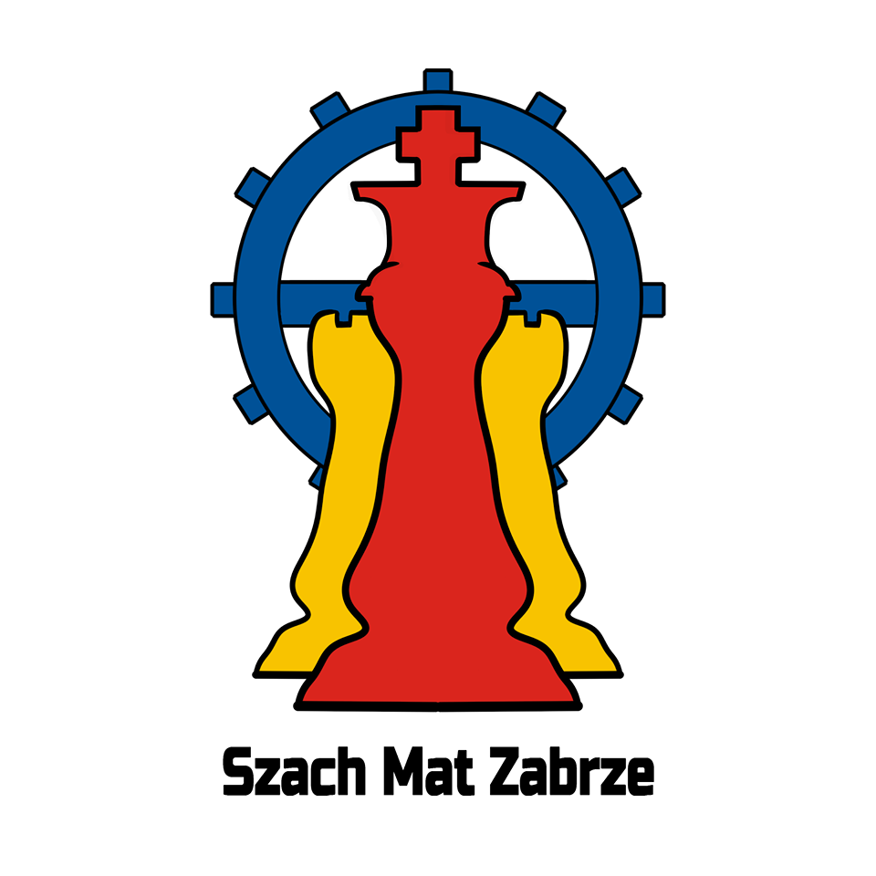

Organizatorzy:
- SZACH MAT ZABRZE
- Katarzyna Krajewska Szachy
- Kreatywne Szachy

Uczestnictwo i system rozgrywek:
W rozgrywkach mogą wziąć udział zawodnicy reprezentujący klub Szach Mat Zabrze oraz zawodnicy należący do projektu Kreatywne Szachy.
Dopuszczamy uczestnictwo zawodników z zaprzyjaźnionych klubów.
System rozgrywek szwajcarski, 9 rund po 15 min na zawodnika.
UDZIAŁ W TURNIEJU JEST DARMOWY!

Miejsce:
Siedziba klubu Szach Mat Zabrze ul. Wolności 416 Zabrze
Start 10.00

Nagrody:

Zwycięzca otrzymuje medal kryształowy.

Trzy medale w kategoriach wiekowych: do lat 6 , 8, 10 , 12 , 14, 16, 18

Nagrody niespodzianki

Sprawy organizacyjne:
- W zawodach obowiązują przepisy Fide i PZSzach.
- W imieniu Organizatora wszelkich informacji udziela:
Katarzyna Krajewska szachmatzabrze@wp.pl tel:791 851 719

Zgłoszenia zawodników:

e-mailem na adres szachmatzabrze@wp.pl
telefonicznie : 791 851 719
.
ZAPRASZAMY !

